Тема 3: «Работа с графикой»
Задание 1:
Разработать программу движения фигуры при помощи таймера. Регулируя интервал работы таймера, можно управлять скоростью движения фигуры. Направление движения фигуры задается с помощью изменения координат по горизонтали и (или) по вертикали.
Задание 2:
Учесть, что при изменении размеров формы фигура все равно должна двигаться в заданных направлениях в пределах формы.
Добавьте в проект настройку параметров: выбор цвета фигуры с помощью диалогового окна выбора цвета и настройку скорости движения фигуры. Настройка параметров должна происходить с помощью второй формы.
Вариант 6.
Движение прямоугольника по горизонтали, при достижении границы формы прямоугольник переворачивается, меняет цвет и начинает движение в обратном направлении. Окончание работы – нажатие любой клавиши.

Код программы:

Form1.cs

using System;
using System.Drawing;
using System.Windows.Forms;

namespace WindowsFormsApp3
{
public partial class Form1 : Form
{
private Rectangle rect;
private int rectWidth = 40;
private int rectHeight = 60;
private int step = 5;
private int direction = 1;
private Color rectColor = Color.Blue;
private Timer timer;

public Form1()
{
InitializeComponent();

this.Text = "Вариант 6: Движение прямоугольника";
this.Size = new Size(800, 400);
this.StartPosition = FormStartPosition.CenterScreen;
this.DoubleBuffered = true; // Убирает мерцание
this.KeyPreview = true;

timer = new Timer();
timer.Interval = 50;
timer.Tick += Timer_Tick;
timer.Start();

int startY = (this.ClientSize.Height - rectHeight) / 2;
rect = new Rectangle(50, startY, rectWidth, rectHeight);

// Подписка на события
this.Paint += Form1_Paint;
this.Resize += Form1_Resize;
this.KeyDown += Form1_KeyDown;
this.FormClosing += Form1_FormClosing;
}

private void Timer_Tick(object sender, EventArgs e)
{
rect.X += step * direction;

if (rect.Right >= this.ClientSize.Width)
{

rect.X = this.ClientSize.Width - rect.Width;
direction = -1;
FlipRectangle();
ChangeColor();
}
else if (rect.Left <= 0)
{
// Достигли левого края
rect.X = 0;
direction = 1; // Меняем направление направо
FlipRectangle();
ChangeColor();
}

Invalidate();
}

private void FlipRectangle()
{

int temp = rect.Width;
rect.Width = rect.Height;
rect.Height = temp;

if (rect.Bottom >= this.ClientSize.Height)
{
rect.Y = this.ClientSize.Height - rect.Height;
}
if (rect.Y < 0)
{
rect.Y = 0;
}
}

private void ChangeColor()
{
Random rand = new Random();
rectColor = Color.FromArgb(rand.Next(256), rand.Next(256), rand.Next(256));
}

private void Form1_Paint(object sender, PaintEventArgs e)
{
using (SolidBrush brush = new SolidBrush(rectColor))
{
e.Graphics.FillRectangle(brush, rect);
}

// Рисуем контур
using (Pen pen = new Pen(Color.Black, 2))
{
e.Graphics.DrawRectangle(pen, rect);
}
}

private void Form1_Resize(object sender, EventArgs e)
{
if (rect.Right >= this.ClientSize.Width)
{
rect.X = this.ClientSize.Width - rect.Width;
}
if (rect.Bottom >= this.ClientSize.Height)
{
rect.Y = this.ClientSize.Height - rect.Height;
}
Invalidate();
}

private void Form1_KeyDown(object sender, KeyEventArgs e)
{
timer.Stop();
this.Close();
}

private void Form1_FormClosing(object sender, FormClosingEventArgs e)
{
if (timer != null)
{
timer.Stop();
timer.Dispose();
}
}
}
}

Form1.Designer.cs

namespace WindowsFormsApp3
{
partial class Form1
{
/// <summary>
/// Обязательная переменная конструктора.
/// </summary>
private System.ComponentModel.IContainer components = null;

/// <summary>
/// Освободить все используемые ресурсы.
/// </summary>
/// <param name="disposing">истинно, если управляемый ресурс должен быть удален; иначе ложно.</param>
protected override void Dispose(bool disposing)
{
if (disposing && (components != null))
{
components.Dispose();
}
base.Dispose(disposing);
}

#region Код, автоматически созданный конструктором форм Windows

/// <summary>
/// Требуемый метод для поддержки конструктора — не изменяйте
/// содержимое этого метода с помощью редактора кода.
/// </summary>
private void InitializeComponent()
{
this.components = new System.ComponentModel.Container();
this.AutoScaleMode = System.Windows.Forms.AutoScaleMode.Font;
this.ClientSize = new System.Drawing.Size(800, 450);
this.Text = "Form1";
}

#endregion
}
}

Схема программы:
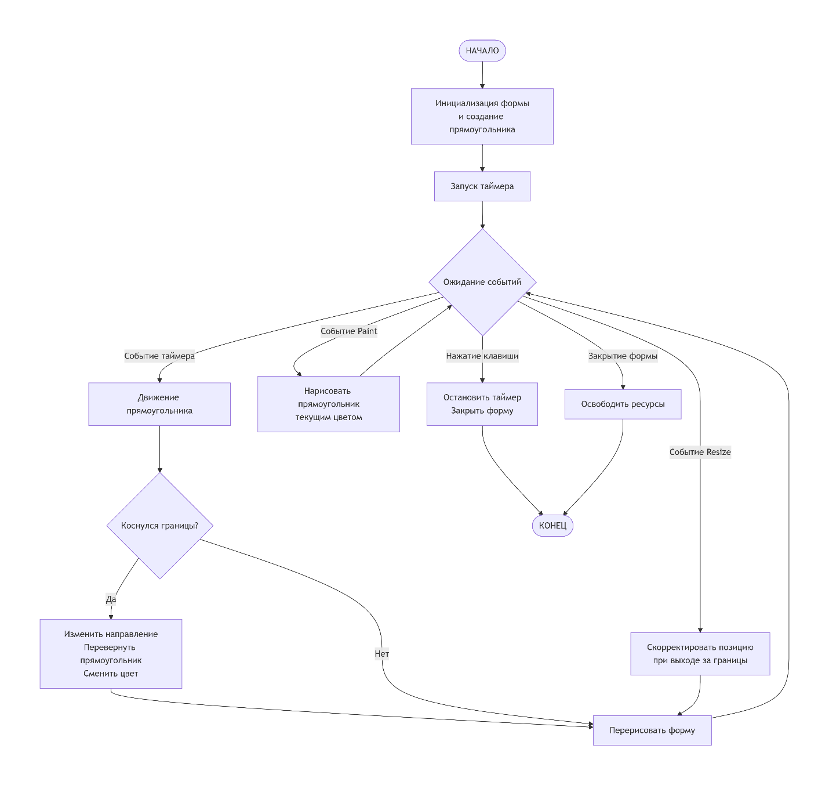

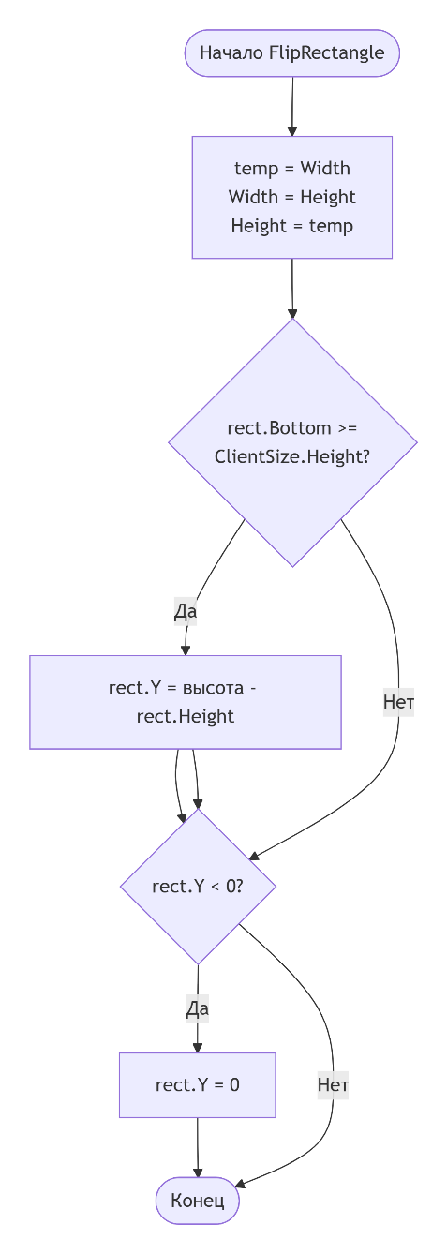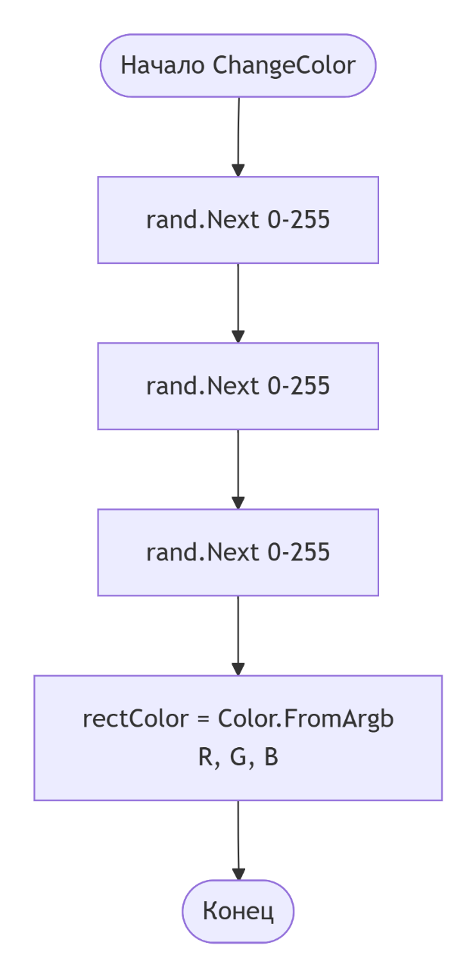

Результат программы:

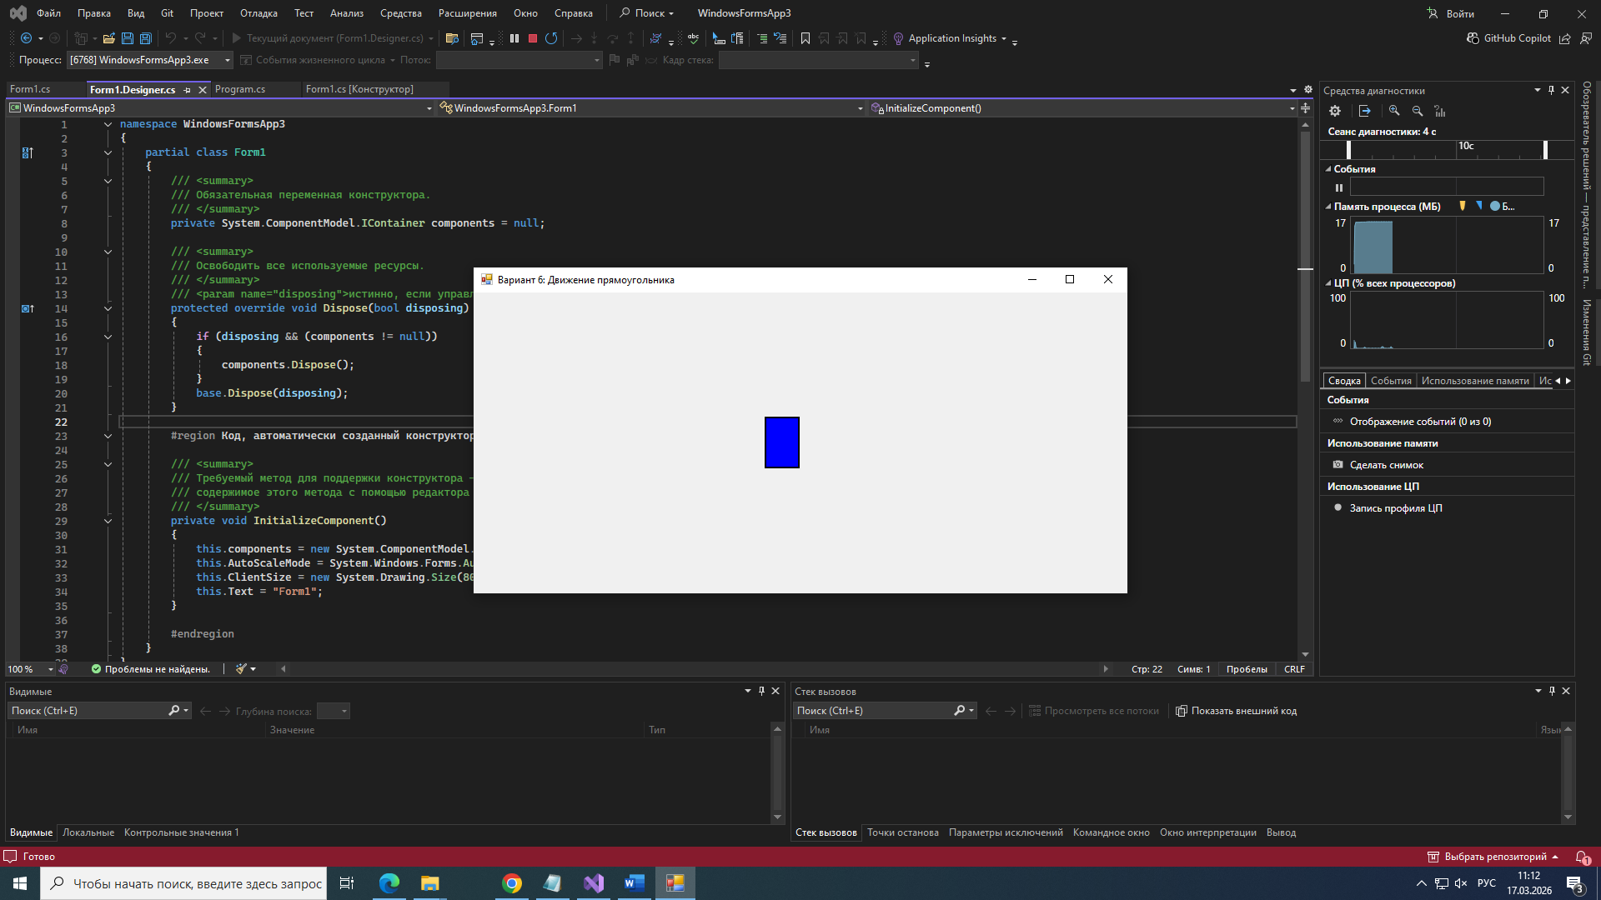
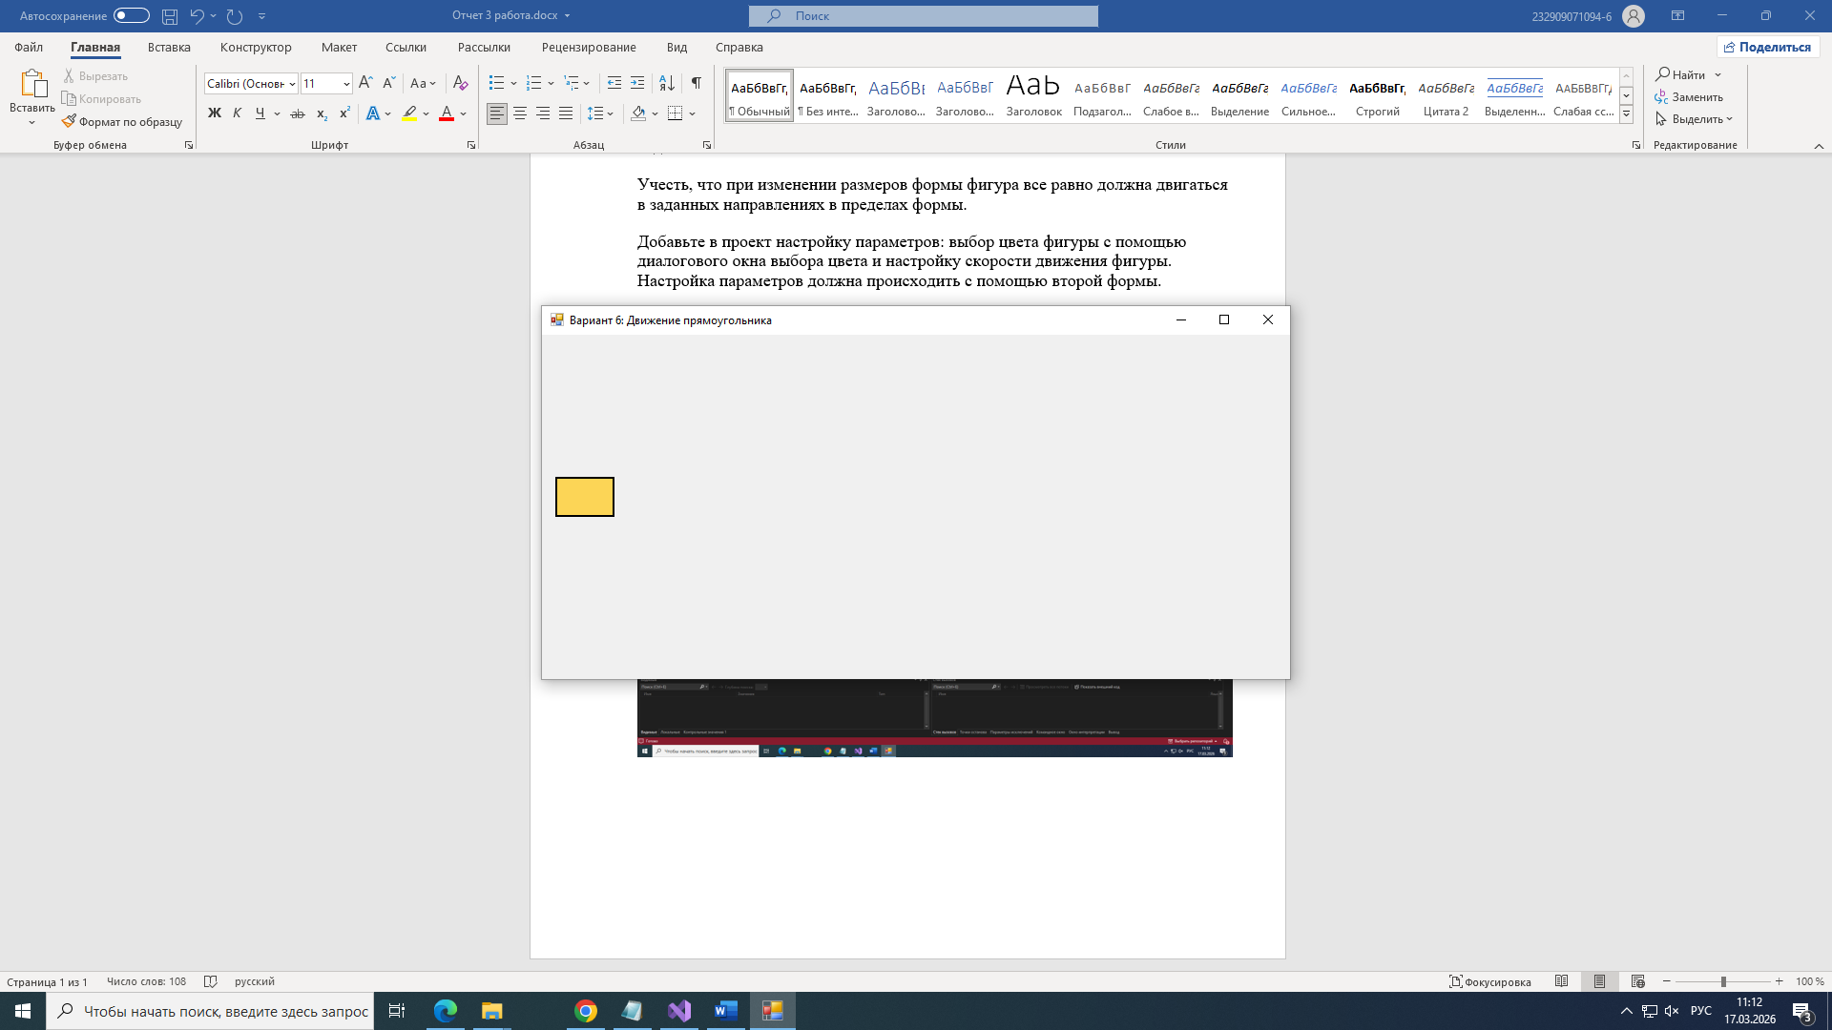
- Протокол испытаний

Проверяемые требования | Сообщения программы и вводимые значения | Ожидаемые  результаты | Фактические результаты
Касание правой границы | Дождаться касания правого края | Меняет направление налево | Соответствует
Трансформация у правой границы | Дождаться касания правого края | Переворачивается (60×40) | Соответствует
Смена цвета у правой границы | Дождаться касания правого края | Цвет меняется на случайный | Соответствуют ожиданиям.
Касание левой границы | Дождаться касания левого края | Меняет направление направо | Соответствует
Трансформация у левой границы | Дождаться касания левого края | Переворачивается (40×60) | Соответствует
Смена цвета у левой границы | Дождаться касания левого края | Цвет меняется на случайный | Соответствует
Точность позиционирования | Достичь правого/левого края | x = 0 или x = ширина - ширина rect | Соответствует
Контроль выхода за границы | Уменьшить окно при движении | Прямоугольник смещается внутрь | Соответствует
Отрисовка | Запустить приложение | Есть черный контур толщиной 2px | Соответствует
Отсутствие мерцания | Наблюдать движение | Изображение не мерцает | Соответствует
Завершение работы | Нажать любую клавишу | Форма закрывается | Соответствует
Завершение работы | Нажать крестик | Форма закрывается, ресурсы освобождены | Соответствует

